- 登录页面 写紫城服饰仓库管理系统，带上logo
- A仓改为TK备货仓 B仓改为1688预留仓
- 首页仓库管理改为 紫城服饰仓库管理系统
- 首页出库统计（仅销售类）改为出库统计
- 出库趋势 看看能不能加个对比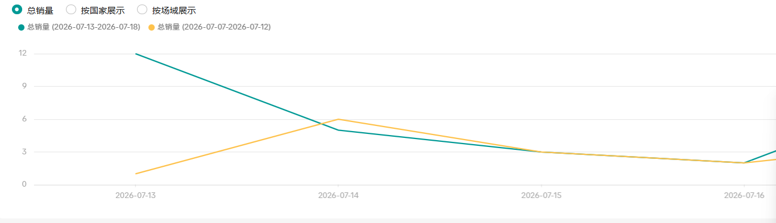点击日的 他自动和昨日对比 点击周 自动和上周对比以此类推
- 库存页面 库存查询改为紫城服饰库存查询
- 入库 入库爱来源 先后顺序 采购 退货 其他
- 入库全新货品类别改为 裙套装 裤套装 连衣裙 单上衣 单裤 单裙 其他
- 颜色和尺码 改为选择 颜色为 白色 黑色 绿色 红色 杏色 紫色 粉红色 蓝色 棕色 玫红色 卡其色 灰色 豹纹 拼色 其他
- 入库改为可以批量入库 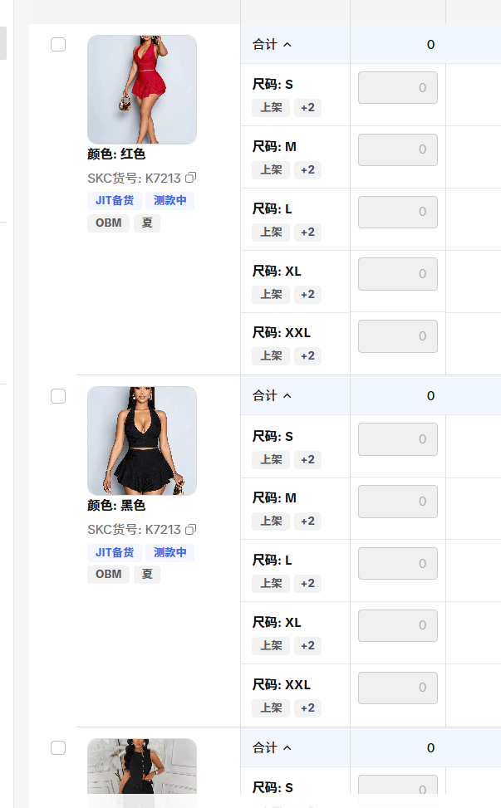类似于这种
- 出库 出库操作改为 紫城服饰出库操作
- 出库理由改为 TK总店备货 TK1号店备货 TK2号店备货 1688销售 审核寄样 带货寄样
- 出库改为可以批量出库也类似于这样
- 取消快捷数量 全部为手动输入
- 转仓改为类似于这样
- 入库、出库增加一个可以表格导入的 按照款号 图片 码数 数量 单价
- 库存查询增加可以按照入库全新货品类别 裙套装 裤套装 连衣裙 单上衣 单裤 单裙 其他 进行分类查询
- 从入库开始增加每款商品价格 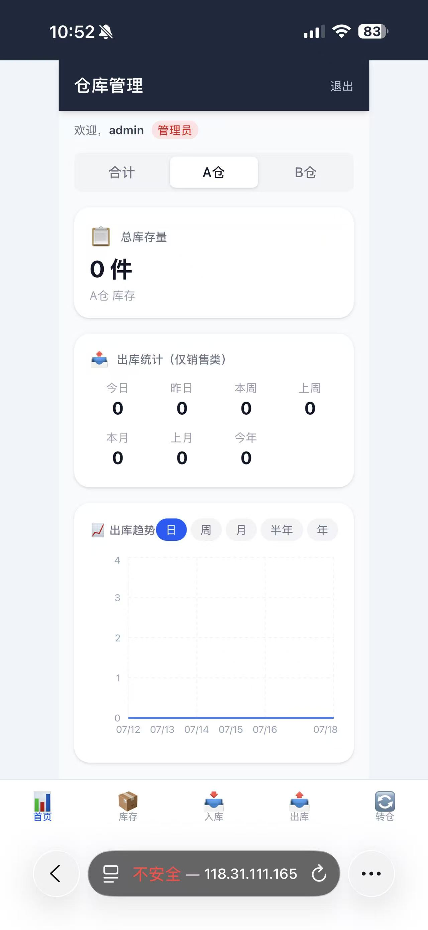 在总库存量旁加一个库存总价值 合计 两个仓库分开来统计

